Tarea 1.7 Operadores T-norma y S-norma adaptativos

Abarca Romero José Ángel

Lógica Difusa

2TM9

Operadores T-norma:

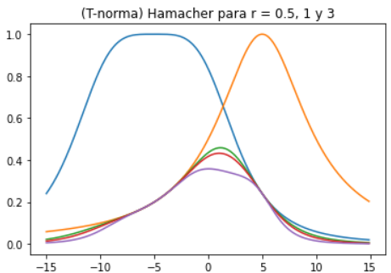

Ilustración Operador de Hamacher con r > 0

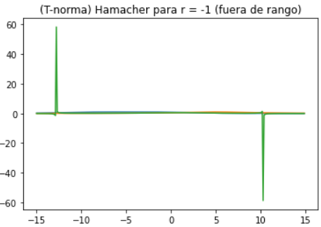

Ilustración Operador de Hamacher para r fuera de rango

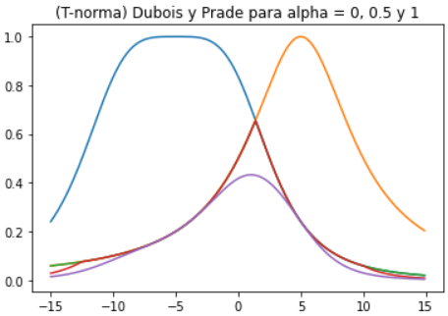

Ilustración Operador de Dubois y Prade con α entre 1 y 0

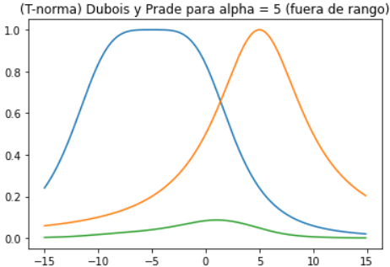

Ilustración Operador de Dubois y Prade con α fuera de rango

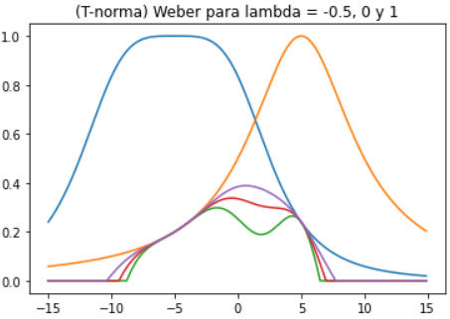

Ilustración Operador de Weber con λ > -1

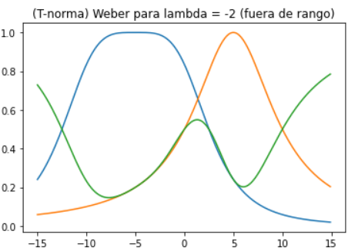

Ilustración Operador de Weber con λ fuera de rango

Código de Python:

import numpy as np

import matplotlib.pyplot as plt

x = np.arange(-15, 15, 0.1)

A = np.zeros(len(x))

B = np.zeros(len(x))                       # Rango del universo

for i in range(len(x)):

    iN = i/10-15

    A[i] = 1 / (1 + ((iN+5)/7.5)\*\*4)

    B[i] = 1 / (1 + ((iN-5)/5)\*\*2)

#Conjuntos A y B

plt.figure(1)

plt.title("Conjuntos A y B originales")

plt.plot(x,A,x,B)

#T-norma

#Hamacher

HamT = np.zeros((4,len(x)))

r = [0.5,1,3,-1]

#Dubois y Prade

DPT = np.zeros((4,len(x)))

alfa = [0,0.5,1,5]

#Weber

WebT = np.zeros((4,len(x)))

lamda = [-0.5,0,1.5,-2]

for i in range(len(x)):

  for j in range(4):

    HamT[j][i] = (A[i]\*B[i])/(r[j] + (1-r[j])\*(A[i]+B[i]-A[i]\*B[i]))

    DPT[j][i] = (A[i]\*B[i])/(np.maximum(np.maximum(A[i],B[i]),alfa[j]))

    WebT[j][i] =np.maximum(0,(A[i]+B[i]+lamda[j]\*A[i]\*B[i]-1)/(1+lamda[j]))

plt.figure(2)

plt.title("(T-norma) Hamacher para r = 0.5, 1 y 3")

plt.plot(x,HamT[0],x,HamT[1],x,HamT[2])

plt.figure(3)

plt.title("(T-norma) Hamacher para r = -1 (fuera de rango)")

plt.plot(x,HamT[3])

plt.figure(4)

plt.title("(T-norma) Dubois y Prade para alpha = 0, 0.5 y 1")

plt.plot(x,DPT[0],x,DPT[1],x,DPT[2])

plt.figure(5)

plt.title("(T-norma) Dubois y Prade para alpha = 5 (fuera de rango)")

plt.plot(x,DPT[3])

plt.figure(6)

plt.title("(T-norma) Weber para lambda = -0.5, 0 y 1")

plt.plot(x,WebT[0],x,WebT[1],x,WebT[2])

plt.figure(7)

plt.title("(T-norma) Weber para lambda = -2 (fuera de rango)")

plt.plot(x,WebT[3])

Operadores S-norma:

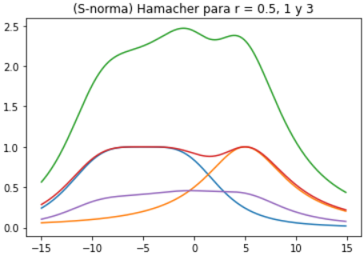

Ilustración Operador de Hamacher con r>0

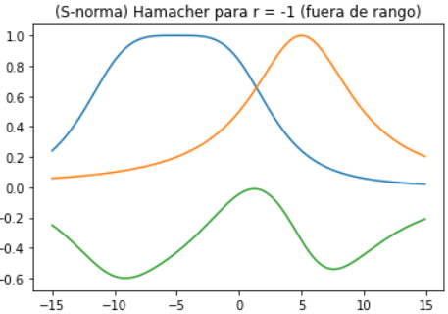

Ilustración Operador de Hamacher con r fuera de rango

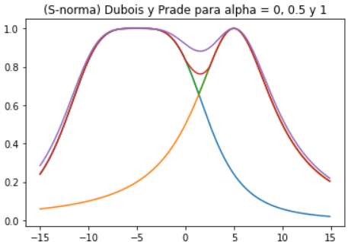

Ilustración Operador de Dubois y Prade con α entre 0 y 1

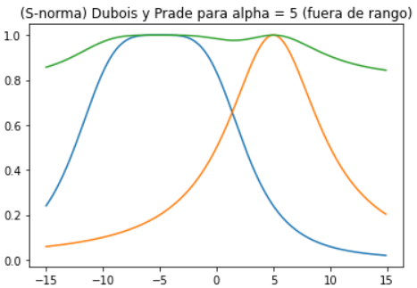

Ilustración Operador de Dubois y Prade con α fuera de rango

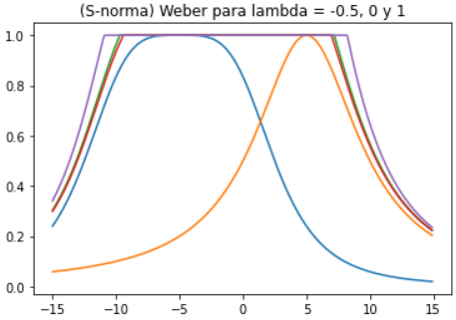

Ilustración Operador de Weber con λ >-1

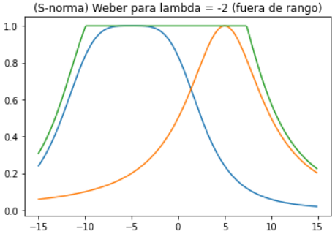

Ilustración Operador de Weber con λ fuera de rango

Código de Python:

#S-norma

#Hamacher

HamS = np.zeros((4,len(x)))

#Dubois y Prade

DPS = np.zeros((4,len(x)))

#Weber

WebS = np.zeros((4,len(x)))

for i in range(len(x)):

  for j in range(4):

    HamS[j][i] = (A[i]+B[i]+(r[j]-2)\*A[i]\*B[i])/(r[j]+(r[j]-1)\*A[i]\*B[i])

    DPS[j][i] = 1-((1-A[i])\*(1-B[i]))/(np.maximum(1-A[i],np.maximum(1-B[i],alfa[j])))

    WebS[j][i] =np.minimum(1,A[i]+B[i]-lamda[j]/(1-lamda[j])\*A[i]\*B[i])

plt.figure(8)

plt.title("(S-norma) Hamacher para r = 0.5, 1 y 3")

plt.plot(x,HamS[0],x,HamS[1],x,HamS[2])

plt.figure(9)

plt.title("(S-norma) Hamacher para r = -1 (fuera de rango)")

plt.plot(x,HamS[3])

plt.figure(10)

plt.title("(S-norma) Dubois y Prade para alpha = 0, 0.5 y 1")

plt.plot(x,DPS[0],x,DPS[1],x,DPS[2])

plt.figure(11)

plt.title("(S-norma) Dubois y Prade para alpha = 5 (fuera de rango)")

plt.plot(x,DPS[3])

plt.figure(12)

plt.title("(S-norma) Weber para lambda = -0.5, 0 y 1")

plt.plot(x,WebS[0],x,WebS[1],x,WebS[2])

plt.figure(13)

plt.title("(S-norma) Weber para lambda = -2 (fuera de rango)")

plt.plot(x,WebS[3])